Das folgende Kapitel zeigt einige Lebensgeschichten von Vorfahren des Bruno Walter. Ebenso werden einige unklare oder komplizierte Zuordnungen näher erläutert. Das Kapitel beginnt bei den Familien Walter und Heisler, den Namenslinien der Eltern von Bruno. Daran anschließend finden sich Lebensgeschichten von weiteren Familien, alphabetisch sortiert.
Familie Walter
Walter ist die Namenslinie von Bruno Walter. Die Walter’s waren Bauern in Domstadtl, deren Besitz auch in Untersuchungen der Grundbücher Domstadtl’s bis weit in die Vergangenheit nachweisbar ist. In vielen Ahnenpässen falsch angegeben ist Florian Walter, denn sowohl 1773 als auch 1775 wurde ein Kind diesen Namens geboren, von verschiedenen Eltern. Doch da der Sohn des relevanten Vorfahren, Augustin Walter, aus Haus No. 38 stammt, kann nur der 1773 geborene Florian Walter richtig sein. Die Kinder dieses Florian (nachweisbar auch über den Namen der Ehefrau und Mutter der Kinder) wurden zunächst in Haus No. 54 geboren, spätere Kinder in Haus No. 38, in dem auch seine Ehefrau Johanna stirbt. In den Ahnenpässen von Bruno Walter und von Otto Schulmeister ist irrtümlich der 1775 geborene Florian Walter angegeben, der weder zu Haus No. 38 noch zu Haus No. 54 einen Bezug hat.
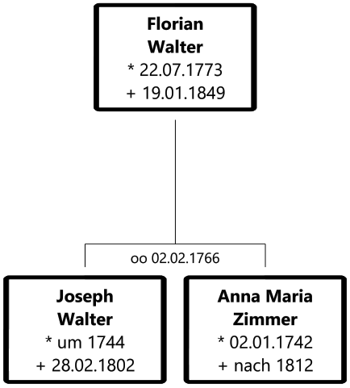
Lange Zeit ein Rätsel waren sein Vater Joseph Walter und sein Großvater Johann Walter. Ein Geburtsmatrikeleintrag von Joseph wurde nicht gefunden, und bei Johann’s erster Hochzeit wurde der Name des Vaters nicht angegeben. Jedoch wurden in den Grundbüchern Domstadtl’s zwei Käufe eines Johann Walter gefunden: Das eine war eine Mühle, das andere ein Großgartenhaus mit No. 54 (welches hiermit die richtige Zuordnung ist). Ebenso wird ein Großgartenhaus von Michael Walter an seinen Sohn Johann verkauft, in der Generation zuvor. Michael Walter muss also der Vater des relevanten Johann Walter sein. Ein Kirchenbucheintrag zur Geburt Johann Walter’s ist wieder zu finden. Die Linie der Bauernfamilie lässt sich unter Zuhilfenahme der Grundbücher zurückverfolgen bis zu Georg Walter, der 1665 „sein Gärtnerhaus“, vermutlich das später mit No. 54 bezifferte Haus, an seinen Sohn Lorenz verkauft. Der Urvater der Walter’s von Domstadtl, Georg, muss vor 1601 geboren sein.
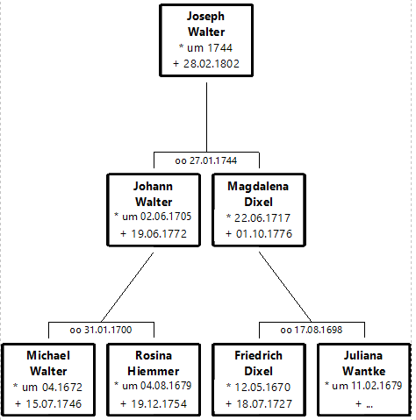
Die Linien von Bruno’s Vorfahren sind zu einem großen Teil in Domstadtl und Umgebung zu finden. Allerdings heiratete Ernst Walter, sein Vater, Emilie Heisler, eine Frau aus Tschenkowitz. Von Ernst Walter heißt es, er war ein Lebemann (an der Vaterschaft zu Bruno gibt es allerdings keine Zweifel, u.a. auch durch einen Genealogie-DNA-Test nachgewiesen), und in Zeiten des Streits soll seine Frau auch mal eine Axt in die Mitte des Ehebetts gelegt haben. Domstadtl und Tschenkowitz waren etwa 80 km voneinander entfernt.

Familie Heisler
Die Heisler’s sind eine der verbreitetsten Familien in Tschenkowitz und dem Nachbarort Worlitschka. Da in der Gegend keine Grundbücher verfügbar waren, ist die Zuordnung teilweise recht schwierig. Unter den Vorfahren des Bruno Walter existieren mehrere Heisler-Linien.
Zunächst ist da die auf Paul Heisler zurückzuführende direkte Vorfahrenlinie von Emilie, ihre Namenslinie. Ein schwieriger Punkt war hier der Witwer Karl Heisler - 1793 heiratet der Brettschneider - also Müller - Karl Heisler die Katherina, ebenfalls eine geborene Heisler aus Tschenkowitz. Die Müller waren oft recht mobil, und ein Geburtsmatrikeleintrag von Katharina konnte bisher nicht gefunden werden. Zu Karl passen gleich mehrere Personen. Die Zuordnung bei ihm erfolgte über sein Wohn-Haus, die #143 in Worlitschka. Sowohl er wie auch seine dritte Ehefrau (besagte Katharina Heisler) sterben in #143. Ebenfalls in #143 stirbt Gottfried Heisler. Es ist naheliegend, dass Gottfried ein Verwandter war. Nun gibt es nur zwei Karl Heisler zur in Frage kommenden Zeit, die verwandt zu Gottfried Heisler sind. Einer ist Gottfried’s Bruder, der andere Gottfried’s Onkel. Aus den Lebensdaten des relevanten Karl Heisler ist ersichtlich, dass es sich bei dem 1753 geborenen Franz Karl Heisler, dem Onkel von Gottfried Heisler, um den relevanten Karl Heisler handeln muss.
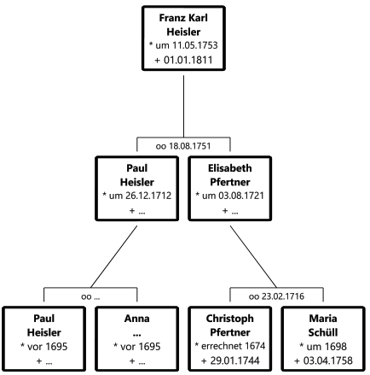
Eine andere Heisler-Linie führt zu Ernst Walter’s Ur-Ur-Großmutter Theresia Schlesinger, geb. Heisler. Bei dieser Linie existieren in mehreren Ahnenforschungs-Online-Netzwerken fehlerhafte Daten (die der Autor versuchte auszumerzen). Hier wurde Viktoria Schlesinger, die Ur-Großmutter von Emilie Heisler, mit Victoria, der Tochter des Wenceslaus Heisler, identifiziert, die 1799 geboren wurde. Diese stirbt jedoch später mit Epilepsie im Haus ihres Vaters, sie hat vermutlich aufgrund ihrer Krankheit nie geheiratet. Die Victoria, Tochter von Anton und Theresia Schlesinger dagegen ist aus Haus No. 106. Dieses Haus passt mit dem im Matrikeleintrag der Hochzeit des Gotthard Heisler mit Victoria Schlesinger genannten Haus (ebenfalls No. 106) zusammen.
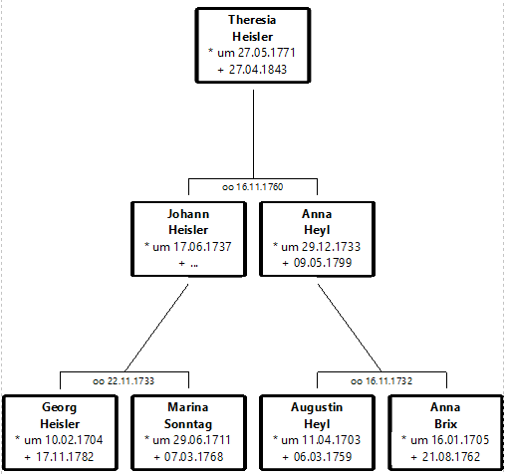
Zur fraglichen Zeit lebten drei Theresia Heisler, wovon allerdings eine bereits im Kindesalter stirbt. Die beiden Theresia Heisler heiraten, die eine 1788, die andere 1793. Da die jüngere Theresia 1788 erst 17 ist, und der Ehemann 26, ist davon auszugehen, dass die jüngere Theresia 1793 heiratet, und 1788 die ältere (in dem Fall heiratet eine 21jährige einen 26jährigen, und eine 26jährige einen 29jährigen - statt wie im Kirchenbuch angegeben eine 19jährige einen 26jährigen und eine 24jährige einen 29jährigen). Die Altersangaben bei Hochzeit und Tod von Theresia verweisen einmal auf die 1769 geborene, einmal auf die 1771 geborene. Die Bleistifteintragung (nicht vom Autor der Matrikel), die auf die 1769 geborene verweist, ist meiner Ansicht nach aus oben erwähnten Gründen falsch. Hierbei wurde nur das angegebene Alter bei der Hochzeit berücksichtigt, nicht aber die andere Hochzeit oder das angegebene Alter beim Sterbematrikeleintrag.

Diese Linie lässt sich mithilfe der Kirchenbücher und der Seelenliste 1651 - eine Erfassung aller Bürger, die ca. 1651 in Auftrag gegeben wurde, wobei die Jahreszahlen nicht exakt sind, da man das genaue Jahr der Befragung nicht kennt - bis auf den ca. 1608 geborenen Fleischer Matthäus Heisler zurückverfolgen, der vermutlich aus Worlitschka war. Eine gewisse Unsicherheit existiert bei den ältesten zwei Generationen. So heiratet Matthäus Enkel Johann in Tschenkowitz (und nicht in Worlitschka), und seine Ehefrau ist in Jamnay geboren, deren Eltern jedoch in Worlitschka heirateten. Zu dieser Zeit existiert eine Datenlücke (1680-1695) in den Geburten, die Hochzeiten und Sterbedaten sind jedoch lückenlos, weshalb die Zuordnung trotz der „Umzüge“ dem Verfasser als die wahrscheinlichste Erklärung erscheint. Endgültige Sicherheit werden aber wohl nur die Grundbücher bieten, die möglicherweise in ein paar Jahren online verfügbar sein werden.
Es gibt eine Reihe von weiteren Heisler-Linien, die mithilfe von Kirchenbüchern und Seelenliste 1651 erforscht wurden.
Familien Bayer und Rauskolb
Klara, die Ehefrau von Karl Joseph Hansmann, dem Ur-Enkel des Domstadtler Bürgermeisters Franz Hansmann, war eine geborene Bayer. Ihr Vater Joseph Melchior Johann war der Erbrichter des Stadt Liebauer Dorfes Nürnberg (der Name des Dorfes wird oft als Beleg gesehen, dass die fernen Vorfahren der Bewohner dieses Bauerndorfes aus der Gegend von Nürnberg stammten).
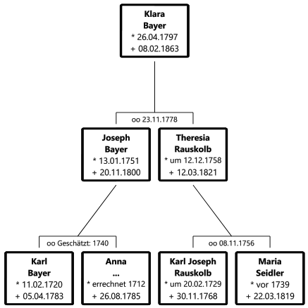
Seine Linie lässt sich zweifelsfrei bis zurück zu Georgs Bayer, Erbrichter von Nürnberg, zurückverfolgen, der 1682 geboren wurde. Sein Vater war Johannes Bayer, ebenfalls Erbrichter von Nürnberg. Eine Unsicherheit besteht, ob es sich um denselben Johannes Bayer handelt, der 1673 in Nürnberg Marina, die Tochter des Michael Kluger heiratet. Die Unsicherheit besteht darin, dass dieser Johannes als „freilediger Knecht“ und nicht als Richter genannt wird. Allerdings lebte zu diesem Zeitpunkt der Vater Andreas Bayer noch (der 1686 stirbt), es wäre also möglich, dass zum Zeitpunkt der Hochzeit noch der Vater der Richter war. Eine zweite Familie Bayer konnte nicht gefunden werden. Dennoch verbleibt eine Unsicherheit, theoretisch könnte ein Herr Bayer aus einem anderen Dorf das Erbgericht gekauft haben (eine Urkunde hierfür konnte allerdings in den Grundbüchern der Umgebung bisher nicht gefunden werden). Andreas Bayer, der Vater von Johannes Bayer (so es sich bei der Zuordnung der Hochzeit um die richtige Zuordnung handelt) wurde ca. 1635 geboren, wobei vermutlich entweder das Sterbealter bei Johannes oder bei Andreas leicht falsch angegeben wurde, da die zurückgerechneten Geburtsalter so nur 15 Jahre auseinander liegen.
Klara Hansmann geborene Bayer’s Mutter war Theresia, eine geborene Rauskolb. Die Familie Rauskolb stammte aus Siebenhöfen. Theresia war die Tochter des Karl Joseph Rauskolb, der der Sohn des Christian Rauskolb war. Aus den Grundbüchern ergibt sich, dass Karl Joseph Rauskolb identisch mit dem Joseph Rauskolb sein muss (Karl Joseph's Kinder Theresia und Karl Franz sind im Grundbucheintrag genannt, und das Haus „Joseph Rauskolb“ wird ein Jahr nach dem Tod des Karl Joseph Krauskolb verkauft – an den neuen Ehemann von Karl Joseph's Ehefrau. Ebenso kauft „Joseph Rauskolb“ sein Haus ein Jahr nach dem Tod des Vaters (Christian Rauskolb) von Christian Rauskolb.
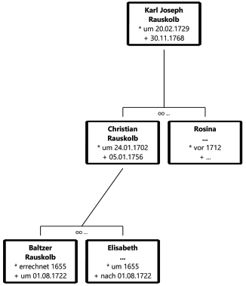
Der Vater ist Baltzer Rauskolb. Dieser hatte das Haus von Martin Rauskolb, dem Sohn des Adam Rauskolb gekauft. Leider wird die Verwandtschaftsbeziehung zwischen Baltzer und Martin nicht angegeben. Martin hatte das Haus 1648 von Adam übernommen (vermutlich nach dessen Tod, aber genau ist dies nicht angegeben).
Aus den Grundbuch-Einträgen wird deutlich, dass die 1551-1577 als Väter auftretenden Georg, Martin und Simon Rauskolb Brüder waren, Söhne des Adam Rauskolb. Georg Rauskolb stirbt ohne männlichen Erben und sein Haus wird nach seinem Tod von seinem Schwiegersohn Hans Hansmann übernommen. Daraus ergibt sich, dass Baltzer Sohn von Martin oder Simon sein muss. Für Martin spricht, dass es unwahrscheinlich ist, dass der (in dem Fall) jüngere Sohn Simons, Christian, dem Vater zu Lebzeiten das Haus abkauft, und nicht der ältere Sohn. Ebenso, dass ein Bezug zwischen Hans Schober, Baltzer Rauskolb's Schwager, und Adam, Sohn des Martin Rauskolb existiert (eine Kirchenbuch-Eintragung, in der Eva, Ehefrau des Hans Schober als Zeugin auftritt). Für Simon spricht, dass bei den Bezahlungsmodalitäten für den Kauf Christian Rauskolb's 1685, Im Jahre 1709 der „Teil seines Bruders“ erwähnt wird. Alle bekannten Söhne des Simon Rauskolb außer Christian sterben. War also dieser „Bruder“ Baltzer? Es könnte aber auch ein vor 1651 geborener Sohn Simon's gewesen sein.
Martin muss zwischen 1677 und 1700 gestorben sein, vermutlich in der Datenlücke 1681-1691. Simon stirbt 1701 und ist ca. 1613 geboren. Simon's Ehefrau Catharina stirbt 1696 und ist ca. 1720 geboren.
Familie Bergmann
In der weiter unten näher betrachteten Familie Ender führt eine Linie zu Anton Jentschke. Dieser heiratete 1765 in Ullersdorf Anna Maria Bergmann. Deren Großvater Nicolaus Bergmann war lange Zeit ein großes Rätsel, da zwei Männer namens Nicolaus Bergmann nur ein Jahr auseinander heirateten, der eine die Anna, der andere die Anna Rosina, alle Beteiligten stammten aus Ullersdorf.
Eine umfangreiche Betrachtung der Geburtsdaten aller Kinder mit Vater Nicolaus Bergmann, sowie eine Betrachtung von Geburtseinträgen mit Zeugen Nicolaus Bergmann oder Anna Rosina, des Nicolaus Bergmann, sowie eine Betrachtung der gefundenen Sterbedaten konnte Licht ins Dunkel bringen. Caspar Bergmann, Vater des einen Nicolaus Bergmann, war offensichtlich 20 Jahre jünger als Nicolaus Bergmann, Vater des anderen Nicolaus Bergmann. Zudem war der relevante Vorfahr Wenceslaus Bergmann, Sohn des Nicolaus Bergmann der Sohn des jüngeren Nicolaus Bergmann. Der Ehemann der Anna (Sohn des Caspar) lebte deutlich länger als der andere Nicolaus Bergmann (wenn auch das Sterbedatum des anderen Nicolaus nur über einen Zeugeneintrag seiner Frau als „Witwe“ verfügbar ist). Er überlebte Anna, seine Frau, und heiratete erneut. Nach Betrachtung aller Daten kann es sich beim Vater von Wenceslaus Bergmann (der auch erst zwei Jahre ehe der ältere – oder vielmehr mittlere – Nicolaus Bergmann stirbt, geboren wird) eigentlich nur um den Sohn des Caspar handeln. Bei der Geburt wird auch „Anna“ als Mutter genannt, nicht „Anna Rosina“. Weitere Linien von Anna Maria Bergmann's Vorfahren führen zu den Nagels, den Neugebauers und den Sündermanns. Bei den Sündermanns ist der Name erwähnenswert. Einer Familienlegende zufolge (laut Herrn Karl Streckel) wurden Namen wie Sündermann – oder auch Katzer, was eigentlich Ketzer bedeutet und mit Katzen nichts zu tun hat – an Familien vergeben, die sich weigerten, zum katholischen Glauben überzutreten. Ob die Familienlegende stimmt, ist jedoch nicht erwiesen. Es scheint aber naheliegend zu sein.
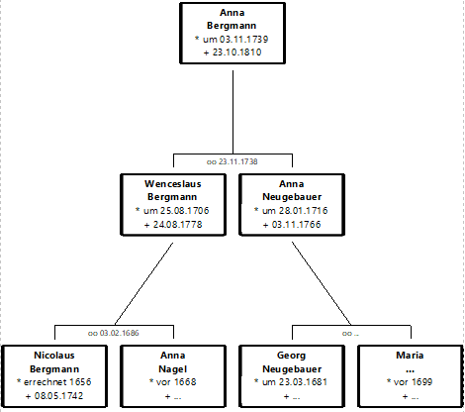

Familie Dixel
Die Dixels sind die Familie von Magdalena, der Ehefrau von Johann Walter, dem Sohn des Michael Walter (der das Haus No. 54 an seinen Sohn Johann verkaufte, wie im Grundbuch nachzulesen war). Familie Dixel stammt aus einem Ort namens Deutsch Hause. Der Ort mit dem Namen „Deutsch Hause“ liegt, Domstadtl bezüglich, auf der anderen Seite von Deutsch-Lodenitz, etwa 23 km von Domstadtl entfernt.
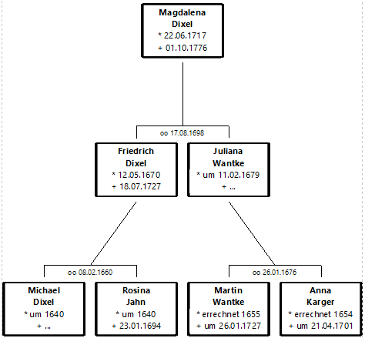

Familien Ender, Jentschke und Schwarzer
Die Ender’s in Tschenkowitz sind auf Josef Ender zurückzuführen, einen Bauern. Er heiratete im Alter von ca. 64 Jahren die 22jährige Thekla Jentschke. Der enorme Altersunterschied ist im Hochzeitsmatrikeleintrag explizit genannt. Josef Ender lebte noch 22 Jahre. Die bei seinem Tod 44jährige Thekla heiratete kurz darauf erneut, verstarb dann aber bereits 6 Jahre nach Josef. Josef kam ursprünglich aus Gläsendorf oder Glasendorf, vermutlich entweder das Gläsendorf bei Mittelwalde in der Grafschaft Glatz in der Grafschaft Glatz oder das Gläsendorf bei Altlomnitz, ebenfalls in der Grafschaft Glatz im Kreis Habelschwerdt. Interessanterweise haben auch einige Vorfahren von Thekla Bezug zu Kreis Habelschwerdt. Thekla’s Ur-Ur-Großvater Christoph Hartwig stammt aus Bobischau im Kreis Habelschwerdt, also ebenfalls aus Schlesien. In keinem der Gläsendörfer (und auch nicht in Glasendorf) wurde jedoch ein Georg Ender oder eine Regine Lux gefunden. Von Georg Ender ist nur bekannt, dass er Brettschneider war, also Sägemüller.
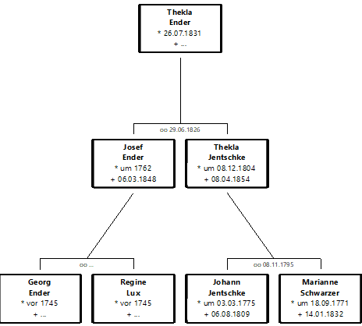
Bei dieser Linie war abseits des Rätsels von Josef Ender die Zuordnung von Marianna Jentschke, der Mutter von Thekla, schwierig. Letztlich konnte die Zuordnung gefunden werden durch die Nennung von Marianne’s Wohnort (Haus No. 63 in Nieder-Ullersdorf) bei der zweiten Hochzeit ihrer Tochter Thekla (bei der ersten Ehe ist Haus No. 64, vermutlich das Nachbarhaus, als Wohnhaus von Thekla angegeben). Im Geburtsmatrikel von Thekla Jentschke ist ihre Großmutter als „Thekla Schwarzer“ angegeben, im Hochzeitsmatrikel dann allerdings wieder korrekt „Maria Jentschke“. Vermutlich hat sich der Pfarrer vor lauter Thekla's beim Geburtsmatrikel verschrieben. In Nieder-Ullersdorf gab es zu dieser Zeit drei Franz Schwarzer, die als Vater von Marianne in Frage kämen - sie wohnten in den Häusern 63, 98 und 154. Zu Haus No. 63 wurden Kinder mit Vater Franz Schwarzer mit den Müttern Regina, Anna und Genovefa geboren. Der relevante Franz Schwarzer war Gärtner von Beruf. Es wurden jedoch nur zwei Marianna, Tochter des Franz Schwarzer im in Frage kommenden Zeitraum gefunden. Die Mutter der einen war Apollonia, die der anderen Regina, Ehefrau des Gärtners Franz Schwarzer.
Die Jentschke’s lassen sich bis zu Johann Michael Jentschke zurückverfolgen. Zwar ist über sein Sterbealter der Zeitraum seiner Geburt recht gut einzuordnen, in dem Zeitraum gibt es jedoch zwei Paare, die als Eltern in Frage kommen: Entweder Johannes Jentschke oo Maria oder Bartholomäus oo Maria. Da Bartholomäus aus einer anderen Ortschaft war, vermute ich Johannes als Vater, aber gesichert ist dies nicht.
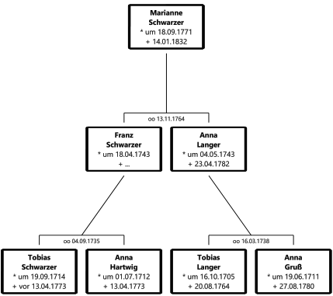
Die Schwarzer’s lassen sich auf Melchior Schwarzer, den vor 1650 geborenen Erbrichter von Ober-Lipka, zurückverfolgen. Es ist unklar, ob der 1676 verstorbene Ober-Richter Melchior Schwarzer dieser Melchior Schwarzer war, oder ob es sein Vater war. Ebenso unklar ist, wessen Ehefraua die 1697 verstorbene Anna, Ehefrau von Melchior Schwarzer war. Ebenso, ob der 1745 mit 89 Jahren verstorbene Melchior Schwarzer einen Bezug zu dieser Linie hat (es gab noch eine zweite Schwarzer-Linie, in der ein Melchior vorkam). Marianna Josepha Jentschke, geb. Schwarzer, die Mutter der Thekla Ender, ist die Ur-Ur-Enkelin des vor 1650 geborenen Erbrichters von Ober-Lipka, Melchior Schwarzer.
Familie Feltzmann
Die Ur-Großmutter von Emilie Heisler war eine geb. Feltzmann. Die Feltzmann's werden u.a. in dem Buch „Die Ahnenpyramide“ von Ilse Tielsch näher betrachtet, ein Roman, der um reale genealogische Daten herum konstruiert ist. Die Feltzmann's im Stammbaum der Emilie Heisler (und somit des Bruno Walter) sind jedoch eine andere Feltzmann-Linie, als in der „Ahnenpyramide“ beschrieben, wenn auch örtlich aus der selben Gegend. Es waren vermutlich arme Leute, als Berufe fallen Bezeichnungen wie „Inwohner“ oder „Häusler“. Die Familie geht auf den vor 1643 geborenen Johann Feltzmann zurück.
Familien Frimel, Hartwig, Latzel, Ludwig und Zürnig
Tobias, der Enkel des Erlitzer Richters Melchior Schwarzer (siehe unter „Ender, Jentschke und Schwarzer“), heiratet 1735 Anna Maria, die Tochter des Christoph Hartwig. Christoph ist nicht aus der Grulicher Gegend, er kommt aus Schlesien. Erlitz liegt nicht weit von der Grenze nach Schlesien, etwa 20 km. Christoph kam nach Böhmen, als er Susanna, die Tochter des Christoph Frimel heiratete, im Jahre 1707. Susanna war aus Hermsdorf. Sie war vermutlich älter als ihr Ehemann, der 1679 geboren ist. Die 1678 geborene Susanna, Tochter des Christoph Frimel aus Erlitz ist eine andere. Sie heiratet 1716 als Jungfrau den Christoph Gabler. Da kein weiterer Geburtsmatrikeleintrag einer Susanna Frimel gefunden wurde, ist zu vermuten, dass sie vor Beginn der Eintragungen (die 1675 begannen) geboren ist, aber vermutlich nicht lange vorher, da es wenig üblich war, eine ältere Frau zu heiraten. Laut Hochzeitsmatrikeleintrag stammen Susanna und ihr Vater Christoph aus Hermsdorf, was ebenfalls in der Nähe von Erlitz liegt. Ihre Mutter war also vermutlich Christina, welche die Mutter von Johann Georg Frimel (mit Vater Christoph Frimel aus Hermsdorf) war. Vorausgesetzt Christoph hatte nicht mehrmals geheiratet. Christoph Hartwig und seine Vorfahren kamen zum größten Teil aus dem kleinen Ort Bobischau in der Grafschaft Glatz in Schlesien. Hier sind neben den Hartwig's die Latzels, die Ludwigs und die Zürnigs zu nennen. Stammvater der Hartwigs (nicht zu verwechseln mit den in der Grulicher Gegend ebenfalls vorkommenden Halwigs) ist der vor 1695 geborene Bobischauer Georg Hartwig.
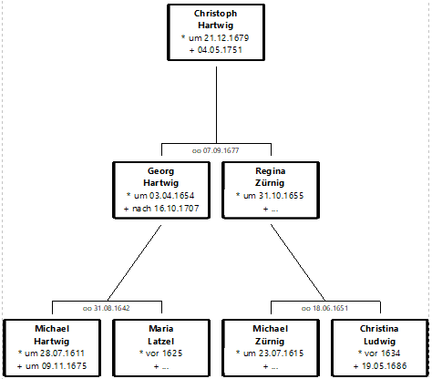
Bei den Ludwigs gab es zur fraglichen Zeit zwei Georg Ludwig. Bei Christina Ludwig's Hochzeit mit Michael Zürnig ist als Herkunftsort „Auf der Freyt“ angegeben, nur einer der beiden Georg Ludwig's hat dies als Herkunftsort angegeben, womit die Zuordnung relativ klar ist.
Familie Gruß und Langer
Johann Gruß kam, ca. 1642 geboren, aus Ober-Heydisch. Sein Sohn Johann heiratet zwar noch in Ober-Heydisch, zieht danach aber nach Ober-Erlitz. Es ist unklar, ob er verwandt ist mit dem Christoph Gruß aus Grulich, der in Heydisch heiratet, und danach auch nach Erlitz zieht. Anna, die Tochter von Johann Gruß dem Jüngeren, heiratet Tobias Langer aus Morau bei Grulich. Diese Morauer Familie lässt sich bis zu dem ca. 1640 in Morau geborenen Johann Langer zurückverfolgen. Anna Langer, geborene Gruß ist die Großmutter von Marianne Josepha Jentschke geborene Schwarzer, die unter „Familien Ender, Jentschke und Schwarzer“ näher betrachtet wurde.
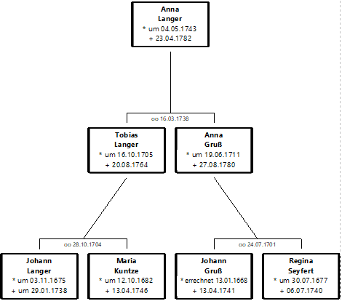
Familie Hansmann
Die Familie Hansmann, eine Bauernfamilie (wenn man von dem musikalisch begabten Gastwirt Leo Hansmann, dem ersten Ehemann meiner Oma, ehe sie Bruno Walter heiratete, absieht), war eine bedeutende Familie in Domstadtl. Leo's Ur-Ur-Ur-Ur-Großvater war Franz Hansmann, der Bürgermeister in Domstadtl war. Zu Franz Amtszeiten (er war schon über 50) kam es zum „Überfall auf Domstadtl“, als Friedrich der Große seine Armee nach Mähren brachte, im Bemühen, Olmütz zu erobern. Franz ist nicht nur der Vorfahr von Leo, er ist auch ein Vorfahr von Bruno Walter, Leo und Bruno waren (sehr entfernt) verwandt. Die Geschichte, wie Franz mit König Friedrich verhandelte und es erreichte, dass Domstadtl von den preusischen Truppen (fast) verschont wurde, wurde etwa 100 Jahre nach dem Ereignis von einem domstädtler Pfarrer (leider ist nicht erhalten, um wen es sich handelte, oder wie exakt er sich an die Tatsachen halten – die Grundzüge der Geschichte sind jedoch auch in der Chronik von Domstadtl erfasst, und man kann die Geschichte also für grundlegend authentisch halten) niedergeschrieben worden. Etliche Details der Geschichte in Romanform werden durch die Kirchenbücher belegt (etwa der Vorname von Franz' Ehefrau, und die Hausnummer des Hauses, das Franz und Elisabeth bewohnten). Nicht alles ist jedoch korrekt, insbes. Kann Franz nicht „seit 30 Jahren Bürgermeister“ gewesen sein, außer er wurde mit 20 Jahren Bürgermeister, was ich für unwahrscheinlich halte. Der älteste Ahnherr der Hansmanns ist Lorenz Hansmann, der vor 1601 geboren ist. Interessant ist auch, dass der Name „Leopold“ vielleicht nach einem anderen bekannten Hansmann vergeben wurde – ein Enkel Georgs, des Sohn des Lorenz, hiess ebenfalls Leopold. Ob Richard und Maria Theresia, Leo's Eltern, von diesem Leopold Hansmann wussten und den Namen wegen ihm wählten, ist mir aber unbekannt. Der erste Leopold Hansmann ist 1723 geboren, sein Sohn Karl Franz ist der Bezug (oder einer der Bezüge) zu Stadt Liebau – er heiratete Johanna, die Tochter des Schmeiler Bauern Johann Georg Hes. Der erste Leopold Hansmann ist ein Vorfahr des Bruno Walter. Er ist ein Ur-Ur-Ur-Großvater von Ernst Walter, dem Vater von Bruno Walter.
Eine zweite Hansmann-Linie stammt aus Siebenhöfen und beginnt mit Adam Hansmann, der ca. 1628 geboren ist und dessen Nachkommen zur Linie der Kratschmer’s einheiraten.
In der Folge sei der Franz Hansmann betreffende Ausschnitt der Erzählung um den „Überfall auf Domstadtl“ nachzulesen:
„Während dies am Platze vorging, saß der Bürgermeister Franz Hansmann in seinem weichgepolsterten Lehnstuhle, die Hände vor sich gefaltet, das weiße Greisenhaupt gesenkt, öfter schwer senkt, ein wahres Bild ernsten Kummers. Sein Haus, welches am Ufer des vorüberrauschenden Flusses Fistriz stand, der des bereits eingetretenen Tauwetters wegen gerade sehr hoch ging, war das mit der heutigen Nummer 68 bezeichnete, das große Flüsse fast das große Wasser 1766 jenes alte Gebäude am Flusse fast gänzlich zerstörte und den Eigentümer, einen Sohn des Bürgermeisters, zwang, auf den Berg hinaufzubauen und die Ausgedinge unten am Flusse für einen Bleicher herzurichten.
Wer den alten Bürgermeister so recht betrachtete, der konnte nicht verkennen, daß er seit gestern um zehn Jahre älter geworden, daß sein ehrwürdiges, obschon schon graues Haar noch mehr gebleicht, daß er einem zur Winterszeit unter der beugenden Schneelast gekrümmten Baume gleiche, der sonst so aufrecht stand, seinen schützenden Schatten der Erfahrung und Einsicht über seine Bürger ausbreitend und Allen mit Rat und Tat bestehend, heute aber selbst ratlos und ängstlich nach den zur Sitzung Eingeladenen Verlangen trage. Am gestrigen Abend hatte der berüchtigte Gärber 'Max von Bährn' bei ihm vorgesprochen und ihm die Schreckensnachricht hinterbracht, daß der König von Preußen abermals mit einem mächtigen Heere aus Schlesien heranziehe, und Mähren bedrohe; ja, daß der Feind mit seiner ganzen Armee von Troppau über das deutsche Gebirge auf der Haupt- und Heerstraße durch Bautsch und Domstadtl marschiere, um die Festung Olmütz einzunehmen. Dies und manches andere hatte er aus dem Munde des durchtriebenen Mannes erfahren, der unter dem Namen „Gärber Max“ bis auf den heutigen Tag in gutem Andenken hier im Gebirge fortlebt, und der in Gesellschaft eines ähnlichen Spießgesellen namens Hübner von Maywald im siebenjährigen Kriege als gewandter Spion den vaterländischen Truppen nicht unwesentliche Dienste leistete.
In seinen trüben Gedanken störte den tiefbekümmerten Bürgermeister seine treue Gattin, Frau Elisabeth, welche gewohnter Weise die Tische in der großen Gerichtsstube herrichtete, die langen Bänke an den Wänden abkehrte, die Stühle zurecht stellte, damit keiner aus der Sitzung heimkehrend erzählen könnte, sie sei unreinlich, oder sie verstände das Hauswesen nicht.
'Du grämst Dich auch gar zu sehr, lieber Alter', sprach sie endlich, nachdem sie oft von der Seite den schweigenden Gatten mitleidig betrachtet hatte; 'hast Du denn kein Vertrauen auf Gott mehr? In der Not bewährt sich der Glaube.“ Und sie steig hinter dem eichenen Rechtstisch auf die Bank, den Federwisch in der Hand, stäubte das im Winkel besfestigte Bild des Gerkreuzigten ab, dann den heiligen Franziskus rechts, und links das Bild der heiligen Elisabeth.
'Ach, Frau', hob endlich der Bürgermeister, das Band seiner Zunge lösend an, und seiner gepreßten Brust eine Mitteilung machend, 'Du hast aber auch nicht gehört, was Max erzählte. Die ganze Nacht saß ich mit ihm zusammen.'
'Der', sagte gedehnt die erfahrene Frau, 'der wird Dich wohl wieder recht angelegen haben, der Schwankenmacher.'
'Wollte Gott!', fiel ihr der Gatte in die Rede, 'er hätte diesmal gelogen; aber die Gefahren, die er im Winter und ganz besonders erst vor einigen Wochen in Schlesien ausgestanden, um von den feindlichen Soldaten selbst zu erfahren, wohin der Krieg seine Verheerung bringen werde, haben ihn ganz ernst gemacht, und aus seinem Munde sprach die reinste Wahrheit. In wenigen Tagen, wie er versicherte, sehen wir die ganze feindliche Armee hier durchziehen! Was wird aus uns werden?'
'Laß gut sein', tröstete die besonnene Ehehälfte, die nicht nur ihre Zunge zu gebrauchen verstand, sondern auch den Kopf nicht verlor, wenn es galt, im versammelten Rate ihre Ansicht durchzusetzen; laß gut sein, es ist in anderen Ländern auch Krieg und die feindlichen Bürger bleiben am Leben. Wir führen mit den Preußen keinen Krieg; was sie von uns wollen, das brauchen wir ihnen nicht gleich in der Schürze hinzutragen. Dafür werde ich schon sorgen, daß sie uns nichts nehmen. Willst Du mit ihnen in keinen Streit geraten, so lege Dein Amt nieder, übergib es dem Stadtrichter, der noch jung und vielleicht längst darnach begierig ist.'
'Wie', entgegnete mit Unwillen der gekränkte Mann, 'ich sollte jetzt mein Amt niederlegen? Jetzt, wo über der ganzen Stadt ein großes Unglück schwebt? Wo jedem Gefahr droht? Mag dernach begierig sein, wer will; wahrlich, er weiß nicht, was er begehrt! Jetzt will ich aber noch im Amt bleiben, damit niemand sagen könne, mit meinem Kopfe sei auch mir das Herz davongelaufen. Jetzt will ich bleiben im Amte, sollte es auch mein Leben kosten!'
'Ich stelle mir die Sache nicht so schlimm vor', erwiderte Frau Elisabeth; 'wir beide sind alte Leute, was können wir dem Feinde schaden? Es wäre nicht rühmlich für den Preußenkönig, wenn seine Soldaten nichts anderes gelernt hätten, als wehrlose, alte Leute totzuschlagen. Übrigens wollen wir ihren Zorn nicht reizen.'
'Ach, meine Gute', sprach der Bürgermeister, 'es ist gar nicht notwendig, Feinde zu reizen; sie kommen ja schon mit dem Vorsatze in unser Land, um da recht viel Schaden anzurichten. Und zudem ist im Orte stets der Richter oder der Bürgermeister der Erste, von welchem alles verlangt wird. Was frägt der Feind darnach, ob der Ort imstande ist, seinem übermütigen Begehr zu entsprechen, oder nicht? Werden die getäuschten Feinde nicht Rache nehmen, wenn wir ihnen doch nicht viel zu geben haben, da die Greuel des Krieges und des Durchzuges feindlicher Truppen im Jahre 1742 noch jetzt fühlbar sind? Damals nahm man uns alles; nichts blieb uns, als das nackte Leben. Haben wir nicht jetzt wieder dieselben Gewalttaten und Plünderungen zu befürchten? Wenn nur nicht gar noch Schlimmeres unserer wartet!'
'Aber Du vergißt, mein Guter', tröstete die treue Gattin fort, 'Du vergißt, daß diesmal der König selbst an der Spitze seiner Truppen steht; unter den Augen ihres strengen Führers, ihres königlichen Kommandanten, werden sich die Soldaten solche Exzesse nicht erlauben.'
'Gebe es Gott!', sprach der Bürgermeister, etwas erfrischter, 'daß Du wahr sprichst. Ja, Du hast recht, meine Alte, auf Gott wollen wir vertrauen, und uns einem allmächtigen Schutze empfehlen.'
Hier wurde das eheliche Zwiegespräch unterbrochen durch den raschen Eintritt der vorgeladenen Gemeindemitglieder, an deren Spitze Herr Joseph Gerle, der Stadtrichter, erschien, ein noch rüstiger Mann, dem die große Wirtschaft Nr. 79 gehörte. Ihm folgte auf dem Fuße Johann Körner, Fürst Lichtenstein'scher Jäger in Domstadtl, der seiner Erfahrung wegen heute ausnahmsweise in die Sitzung gebeten wurde. Darauf kam der Schullehrer und Stadtschreiber Christian Pfoff. Diese nahmen ihren Platz am Rechtstische, welcher in der Äußersten der vier Ecken der großen Stube, unter dem Schutze des Kreuzes und dem Bildnisse der heiligen Schutzpatrone des Hauses stand. Nach den Genannten kam der 'Gemeinde-Vorredner' Andreas Pfoff, der aber in der Mitte des Zimmers stehen blieb. Nach und nach füllte sich die große Stube, jeder der Ankommenden ging ungeheißen auf seine gewohnte Stelle zu, nahm Platz, ließ sich in leises Gespräch mit seinem Nachbar ein und wartete des Anfanges der Beratung. Damals wagte es noch keiner, in solcher Versammlung und in Gegenwart seiner Vorgesetzten sich die Zeit mit der dampfenden Tabakspfeife zu vertreiben, welche Errungenschaften erst der Reichtagsfreiheit vorbehalten blieb. Die Versammlung war vollzählig; da sah man die Bürger: Johann Ficker, Christian Himer, Martin Hartl, Johann Stantzl, Christian Lindner, Friedrich Hellner, Johann Tögel, den Müller Johann Walter, den Schmied Christian Blaschke, den Schlosser Michael Krones; auch der Brauer Franz Gnändiger war heute zugegen; während im Vorhause eine Menge Inleute, selbst Weiber und anderes, neugieriges Volk auf den Gemeindehirten Paul Poltzer mit großer Aufmerksamkeit horchten,d er ihnen mit wichtigtuerischer Miene zum hundertstenmale erzählte, wie er im Jahre 42 die Herde dem Feinde zu entziehen gesucht, darüber aber bald sein Leben eingebüßt hätte.
Dem prahlerischen Redefluß des erzählenden Hirten machte plötzlich ein vernehmbares Klopfen aus der Ratsstube Einhalt, ein Klopfen allen wohlbekannt, von allen respektiert, mehr als 90 Jahre später die schrillende Glocke des auf hohem Sitze trohnenden Präsidenten im Reichstage, in der Versammlung hochstudierter und tiefgelehrter Herren. In jenen guten alten Zeiten achtete aber auch noch das Volk in seinen Vorgesetzten die Stellvertreter Gottes auf Erden, und der Schwindel der Volkssouveränität hatte damals, wenigstens noch nicht in unserem guten deutschen Gebirge, die Köpfe und die Herzen des Volkes weder verwirrt, noch verdorben. Sobald daher der Mittelfinger an der rechten Hand eds Bürgermeisters sich krümmte und dessen Knebel auf den Rechtstisch klopfte, war die ganze Versammlung lautlos und niemand wagte es, ein Wort zu reden.
Da erhob sich der vorsitzende Bürgermeister, der inzwischen, ganz in seinem Elemente, auch alle Fassung wiedergewonnen hatte. Nichts verriet an ihm eine innerliche Ängstlichkeit; vielmehr zeigte seine gerade Haltung, sein leuchtendes Auge, daß er es fühle, Ratgeber und Beschützer der geliebten Vaterstadt zu sein. Sein reiches, ganzgebleichtes Haar, nach rückwärts gestrichen, an beiden Ohren und am Hinterhaupte in Rollen gewunden, ließ sein rundes, offenes Gesicht als den vollen Ausdruck entschlossenen Mutes erblicken, was auch auf die Versammelten Vertrauen einflößend wirkte; dazu hatte er heute den Amtsrock mit stehendem Kragen und mit den silberplattierten Talerknöpfen angelegt, was ihn zum stattlichen Manne machte, so daß er seines sonst leutseligen Benehmens und seiner mehr als dreißigjährigen Amtsführung wegen von allen im Orte geehrt und wie ein Vater geliebt wurde. Er schob seinen Stuhl etwas zurück, wendete sich mehr zur versammelten Gemeinde und sprach mit klarer und sicherer Stimme also:
'Liebe Herren und Bürger! Mit bekümmertem Herzen habe ich Euch zusammenkommen lassen, um Euch die Schreckenspost mitzuteilen, die ich aus sicherer Quelle erhalten habe. Der Feind ist abermals vor unserer Türe! Der Preußenkönig bedroht unser Vaterland; wie vor 16 Jahren zieht er, diesmal in eigener Person, mit einem großen Heer nach Mähren. Vielleicht morgen schon werden feindliche Soldaten uns bedrohen; denn sie kommen auf unserer Straße daher, um in das Herz des schönen Mährenlandes einzubrechen.
Laßt uns nun beraten, was in dieser Bedrängnis unsere Pflicht, was unser Beginnen sein muß, um dieses Unglück, das bereits über uns hereinbricht, wenigstens zu mindern. Jeder aus Euch, liebe Bürger, kann jetzt seinen Rat und seine gute Meinung durch den Gemeindevorredner mitteilen. Vorredner, tut Euer Amt!' So der Bürgermeister. Da verneigte sich der Gemeindevorredner Andreas Pfoff gegen den Rechtstisch und tat zum Tisch der Hubner, welche ratlos die Köpfe zusammensteckten und ängstlich flüsterten, Einer den Andern fragend; endlich entschieden sie sich dahin, was zu erwarten stand: 'Daß sie dem ehrsamen Rate am Rechtstische vertrauend tun würden, was dieser beschließen werde.' Von Tisch zu Tisch schreitend erhielt der Vorredner dieselbe stille Antwort. Darauf trat er wieder an seinen Posten mitten in der Stube und wartete, bis der Bürgermeister Auskunft von ihm erheischen würde. 'Was beschließt die Gemeinde?', fragte endlich der Bürgermeister. Der Vorredner sich verneigend antwortete: 'Die ehrsame Gemeinde vertraut der Einsicht und Weisheit den Herren am Rechtstische, und will Alles gutheißen und tun, was von dort beschlossen werden wird.'
'Nun gut', begann jetzt der Vater der Stadt, auf seinem Stuhle sitzen bleibend, 'nun höret Alle. Mit Schaden wird man klug, sagt das Sprichwort. Im Jahre 1742 hat uns der beutegierige Feind alles genommen, was wir hatten; diesmal soll es ihm mit Gottes Hilfe nicht so leicht gelingen. Unsere Vaterlandsliebe und die unserer erhabenen Kaiserin und Königin Maria Theresia schuldige Treue fordert uns ohnehin auf, dem Feinde keinen Vorschub zu leisten, weder mit unserem Gut, noch mit unserem Blut. Darum ziehet morgen schon in aller Frühe auf die Felder, wenn auch noch hie und da Schnee darauf lagert und säet die Frühsaat aus, damit der Feind euere Schüttböden leer finde. Dem Hirt wird alles Vieh übergeben, damit er es hinab zum „Rabensteine“ treibe und es dort in der dichten Waldung verborgen halte. Kinder und Weiber ziehen entweder mit dem Hirt, oder halten sich versteckt in der „Hausleuth“; Eure besten Sachen, Geld und andere wertvolle Effekten vergrabet in die Ränder der Äcker. Ich aber bleibe in meinem Hause, und ich denke, mein graues Haar wird mich vor der Wut der Feinde schützen.' Rührung befiel hier das weiche Herz des alten Mannes; er machte eine kleine Pause, welche der Schmied Christian Blaschke benützen zu können glaubte, um vorlaut sein Weisheitslämpchen auf Kosten des schuldigen Respekts glänzen zu lassen. 'Das geht nicht', rief er aufstehend; aber in demselben Augenblicke herrschte ihm der Präsident der Sitzung zu: „Schweigt, Schmied! Oder Menzel, der Gerichtsdiener, führt Euch zum Ring an der Kirchhofsmauer! Wozu ist der Vorredner da? Habt Ihr etwas auf der Zunge, so drücket es hinunter und wartet, bis die Reihe an Euch kommt, dann teilt es dem Vorredner mit, auf das es schicklich und anständig, nicht aber roh und ungeschlachtet vor den Rechtstisch gebracht werde. Jetzt aber, Herr Stadtrichter, Ihr habt die erste Stimme nach mir, sprechet Euere Meinung und Eueren Rat aus.'
Karl Gerle, der Stadtrichter, ein noch junger, und äußerst schlauer Mann, dem das innere Gefühl, bald der Erste im Orte selbst zu sein, in seinen Mienen und stolzen Reden abgemerkt werden konnte, der an ihn gestellten Aufforderung folgend, sagte mit gedehnter, vornehmtuender Stimme: 'Ich hätte einzuwenden, dass das sämtliche Vieh nicht an einem Orte versteckt gehalten werde; denn im Jahre 42 wurde unsere Herde weggenommen, weil das Brüllen des vielen, auf einem nur engen Raum zusammengedrängten Viehes sich selber verriet. Darum, vorausgesetzt wenn es der Herr Bürgermeister gut heißt, schlage ich vor, ein Teil nur soll am „Rabenstein“, ein Teil in der „Hausleuth“ verborgen gehalten werden; und damit wir den Feind nicht zum Nachsuchen zwingen, so halte jeder der größeren Grundbesitzer ein oder das andere Stück im Stalle, und opfere es, wenn es sein muß, dem beutegierigen Feinde, damit der größere Teil gerettet werde.'
'Gut gesprochen', sagte der Bürgermeister, 'gut gesprochen und angenommen!'
'Das ist es, was ich sagen wollte', flüsterte der zurechtgewiesene Schmied seinem Nachbarn zu, 'Drum schweig', entgegnete ihm dieser ebenso leise, 'so gescheit wie Du sind wohl die Ratsherrn auch.'
'Herr Förster', wandte sich der Bürgermeister zu diesem, 'sollte Ihre Erfahrung in dieser gemeinsamen Gefahr uns kein erwünschtes Rettungsmittel vorzuschlagen wissen?'
Johann Körner, fürstlicher Jäger in Domstadtl, war ein im Orte allgemein beliebter Mann; Vater einer zahlreichen Familie und auf einem ebenso beschwerten, als uneinträglichen Posten wußte er doch Not und Entbehrung fern zu halten, indem er jeden Aufwand vermied, sondern still und einfach seinen Haushalt einrichtete. Was ihm aber die Achtung Aller erwarb, war eine seltene Gottesfurcht und das leuchtende Beispiel, womit er seinem Hause, ja der ganzen Gemeinde voranleuchtete. Der biedere Mann entsprach nun der an ihn gestellten Aufforderung, wie folgt: 'Wenn mutwillige Buben ein leeres Vogelhaus entdecken, so reißen sie es auseinander; sind aber die jungen, bald flüggen Vögelchen noch im Neste, so nehmen sie diese und lassen das Nest. So stimme ich nicht nur meinem Gevatter, dem Herrn Stadtrichter, bei, sondern ich rate an, dass nicht alle von Haus und Hof flüchten! Wenigstens die mutigsten Männer mögen in ihren Wohnungen bleiben, ja auch die meisten Weiber sollen an der Seite ihrer Männer das Hauswesen ohne Furcht besorgen, damit der Feind etwas zu essen finde, solange wir selbst etwas haben; dann können wir wenigstens sagen: wir haben alles bereitwillig geopfert; der getäuschte Feind brennt sonst unsere arme Stadt nieder, worin er nichts gefunden hat, aber zu finden sicher hoffte. Übrigens wird es nicht so schlimm hergehen, da ja der König selbst bei seiner Armee mitzieht. Fasset darum Mut, Herr Bürgermeister und ihr Ratsherren alle; kommt der König hier an, so geht ihm entschlossen entgegen und bittet ihn fußfällig um Schonung und Gnade für unser Gut und Leben. Gewiß wird der heldenmütige Monarch, der nur Festungen und Armeen bekriegt, ob er schon als Feind zu uns kommt, wehrlose Bürger nicht würgen wollen.'
'Wohlan, Herr Körner', erwiderte der Bürgermeister aufstehend, 'Sie sprechen wie's Männern geziehmt, dies wollen wir tun!' Ganz verjüngt durch diese zuversichtliche Rede des braven Forstmannes, wendete sich nun der Greis an den Gemeindevorredner, beauftragte ihn, bei den Tischen die Stimmen zu sammeln. Bald kehrte aber dieser zurück und erklärte einem ehrsamen Rate, dass die ganze Gemeinde getreu befolgen werde, was sie vom Ratstische her vernommen hätten.
'Nun denn', sagte der Bürgermeister aufstehend, 'so enden wir die heutige Sitzung, da wir ohnehin noch Vieles zu besorgen haben, und gebe Gott, dass, wenn wir uns wieder hier versammeln, Keiner von uns fehle! Doch halt, heute müssen wir eine notwendige Ausnahme machen; so dürfen wir nicht auseinander gehen. In solch großer Bedrängnis wäre es wahre Vermessenheit, von unserem schwachen Rate und Beschlousse allein Heil zu hoffen: Alles Heil und alle Rettung kommt nur von Gott! Darum Kinder, auf! Ziehen wir jetzt, wie wir hier sind, hinauf in die liebe Kirche, die uns der Herr Schullehrer öffnen wird; dort wollen wir auf unseren Knien, gemeinschaftlich, den Rosenkranz betend, die Himmelskönigin anrufen, wie es zur Zeit des großen Türkenkrieges die ganze Christenheit getan hat, damit durch ihre Fürbitte der dreieinige Gott auch unsere erhabene Kaiserin in diesem Kriege wider den Feind nicht erliegen, sondern durch einen glorreichen Sieg zu unserem und des Vaterlandes Nutzen gesegnet sein lasse. Tiefgerührt von den echtchristlichen Worten des braven Mannes, aber auch voll Mut und Gottvertrauen, erhoben sich alle. Ein mächtig langer Zug war es, den der Bürgermeister hinauf in die alte Kirche führte, dem sich auch die im Vorhause der Sitzung harrenden Inleute, Taglöhner, Weiber und Kinder anschlossen, so dass fast die gesamte Einwohnerschaft in den ehrwürdigen Hallen der Kirche versammelt, andächtig und unter häufigen Tränen betend auf den Knien lag, wobei der Schullehrer den Vorbeter machen mußte, da dazumal Domstadtl der eigenen Pfarrei beraubt, von dem mehr als eine Stunde fernen Bärn aus versehen wurde, unter dem dortigen Pfarrer Franz Thraumb.
[…]
Die über den roten Berg majestätisch, heil und warm heraufsteigende Sonne verkündigte den Tag des zweiten Mal; ihr freundliches Lächeln, das auch die wohltuende Wirkung auf die geängstigten Gebirgsbewohner nicht verfehlte, Kühnheit, ans Fenster zu schleichen und halbversteckt hinter den Scheiben herauszulugen, als an diesem Tage der kaum unterbrochene Lärm der durchziehenden feindlichen Truppen wieder begann, um zu sehen, welch neue Schreckbilder heute an ihm vorüberziehen werden.
Den Anfang des Durchmarsches machte heute ein herrliches Dragoner-Regiment, auf das man mit aller Lust hätte hinsehen können, wären es nicht unheilbringende Feinde gewesen. 'Der große König kömmt!', hatte mancher dieser Reiter mit Stolz den einzelnen Bürgern zugerufen, die, weil sie bereits nichts mehr zu verlieren hatten, beherzt unter die Türe des Hauses getreten waren. Nach den Dragonern rückten wieder zahlreiche Belagerungsgeschütze ein, mit reitender Bedienungsmannschaft; darauf folgte eine lange Reihe von Munitions- und Packwagen aller Art. Endlich kamen gleichsam ein dichter Wald, kräftig und hochstämmig, die weltberühmten preußischen Grenadiere, der Stolz und Ruhm des ersten Preußenkönigs – das beste Erbe aus dem reichen, väterlichen Schatze. Furchtbar waren schon diese Riesen zu schauen; welcher Wall erst in offener Feldschlacht.
Während diese Truppen fast ohne Unterbrechung Domstadtl passierten, stand der Bürgermeister Franz Hansmann bereits in der großen Ratsstube, angetan in sein Amtskleid, den dreischnauzigen Hut auf dem ehrwürdigen Haupte, in der Hand das spanische Rohr mit weißbeinernem Knopf, und harrte der vorgeladenen Bürger, die ihn auf seinem wichtigen Gange heute umgeben und begleiten sollten. Endlich erschien der Stadtrichter mit ungefähr zehn beherzten Männern. Schweigend empfing sie ihr Vorgesetzter. Frau Elisabeth trat jetzt aus dem Nebenzimmer, indem sie ein milchweißes, junges Lamm in ihren Armen trug, dessen Hals sie noch mit einem blauen Seidenbande geziert hatte, und übergab das freundliche Tierchen dem Bürgermeister, ihrem Ehegatten. Dieser nahm es auf seinen linken Arm und schritt der Türe zu; doch bevor er sie geöffnet hatte, tauchte die fromme Gattin ihre Finger in den an der Türe hängenden Weihbrunnen, besprengte mit dem geweihten Wasser ihren scheidenden Gatten und flüsterte ihm, eine stille Träne im Auge zerdrückend, ein tröstendes 'in Gottes Namen' zu, öffnete die Türe, und ließ die ernsten Männer an sich vorüber ihren gefahrvollen Gang antreten. Die entschlossenen Männer, welche um die Rettung ihrer Vaterstadt und ihrer Mitbürger das Leben wagten, schritten langsam und ernst dahin, bis sie zur Brücke kamen, an der Straße auf und erwarteten die Ankunft des 'großen Königs'. Manchem mochte wohl das Herz klopfen; aber ein Blick auf den greisen Bürgermeister, der in seiner aufrechten Haltung, ein schönes Bild des Friedens und des opfermutigen Vertrauens, an ihrer Spitze stand, verscheuchte alle Furcht, flößte ihnen vielmehr Mut und Entschlossenheit ein, und sie zitterten nicht, sollte es auch Freiheit und Leben kosten.
Die Turmuhr hatte gerade die elfte Stunde geschlagen, als eine kleine Reitertruppe, geführt von einem Offizier, von der hochgelegenen Straße herabsprengte. Als der Anführer dieser Schar die harrenden Bürger gewahrte, rief er ihnen alsbald stolz zu: 'Der große König kommt!' Und wirklich kam unmittelbar darauf ein einzelner Reiter im langsamen Schritt den Berg hinab; keine Auszeichnung im Äußeren hätte ihn kennbar gemacht, wenn nicht der Adlerblick seines Auges, mit welchem er die Gruppe der stattlich geputzten Bürger musterte.
Der Bürgermeister entblößte augenblicklich sein weises Haupt, beugte das rechte Knie, erhob, während die anderen Männer ebenfalls niederknieten das junge Lamm, und sprach, da der König anhaltend ihm zugerufen hatte: 'Ist Er der Richter dieses Dorfes?' 'Ja, Euere Majestät.' 'Was ist Euer Begehren?', fragte der König. 'Geruhen Euere Majestät', redet jetzt der Bürgermeister mit fester Stimme, 'dieses Lamm, ein Bild der Unschuld und des Friedens, von unserer armen Stadt mit der untertänigsten Bitte anzunehmen, uns und unseren Wohnungen Gnade zu schenken, nachdem wir bereits all' unsere Habe eingebüßt.'
'Steht auf', erwiderte der König freundlich, 'und geht nach Hause, es soll euch kein Leid widerfahren.' Darauf winkte er einen Offizier aus seiner Begleitung herbei, die jetzt, ein herrlicher Zug von Reitern in den mannigfaltigsten Uniformen, sich dem Könige angeschlossen hatten; nachdem er die Befehle seines Herrn vernommen, ritt er augenblicklich zurück den Berg hinauf, woher noch zahlreiche Truppenkörper nachmarschiert kamen. Ein anderer Reiter nahm dem Bürgermeister auf Befehl des Königs das Lamm ab, wobei der hohe Herr freundlich lächelte, indem er denken mochte, 'solche Gaben, jedoch nach Tausenden gezählt, können wir brauchen.' Nun lenkte der königliche Feldherr sein edles Groß wieder vorwärts der Brücke zu, wendete aber nochmals sein ausdrucksvolles dem Bürgermeister zu und stellte die Frage an ihn: 'Wohnt ein Pfaff in Giebau?' Auf die erhaltene, bejahende Antwort sprach der König weiterreitend: 'Nun wohl, dort wollen wir zu Mittag essen.' Ohne in Domstadtl weiter anzuhalten, ritt der König im langsamen Schritt durch die Stadt.
In Giebau kehrte wirklich der König bei dem Pfarrer Josef Olbert ein, welcher seiner Frömmigkeit und Gelehrsamkeit wegen besonders als ausgezeichneter Beichtvater berühmt und noch heute im guten Andenken ist.
Bald nach dem Abzug des Königs von Domstadtl fand sich bei dem Stadtrichter Karl Gerle ein preußischer Offizier ein und kündigte ihm an, dass er mit einigen Kompanien Fußvolk als Besatzung in Domstadtl einquartiert bleibe, denn 'der König habe dem Orte Schonung verheißen und gewähre gnädigst eine Salva Gardia, um gegen Raub und Plünderung, Mord und Brand gesichert zu sein.'
Am Hause des Stadtrichters, welches das jetzige Gemeindehaus ist, wurde auch wirklich eine große Tafel mit den Buchstaben S. G. Aufgehangen. Dies flößte den angsterfüllten Bewohnern wieder einigen Mut ein; sie fingen an, sich an die beständige Gefahr zu gewöhnen, sie kamen nach und nach aus ihren Schlupfwinkeln hervor, kehrten in ihre öden Häuser zuürck und führten auch das wenige Vieh, das sie noch gerettet hatten, in die leeren Stallungen ein. Indessen hatte das allergnädigst bewilligte 'S. G.' am Hause des Stadtrichters wohl keine andere Bedeutung, als dass Domstadtl nicht, wie andere Orte an der Straße, angezündet und niedergebrannt wurde. Denn die durchziehenden Feinde forderten, oder requirierten jetzt wie früher Lebensmittel und sonstigen Bedarf, stellten wohl auch Quittungen über das Gefundene und Genommene aus, aber nachrückende Truppen fanden nicht selten beim Durchsuchen der Häuser diese Quittungen und nahmen sie als willkommenen Fund mit, womit die Bezahlung geleistet war.“
Abgesehen von dieser Geschichte ist in der Chronik von Domstadtl zu diesem Ereignis vermerkt:
„Am 25. April 1758 fand unter Bürgermeister Franz Hansmann eine Ratsversammlung vor der Besetzung durch preußische Truppen statt, an der folgende Personen teilnehmen:
Bürger : Johann Ficker, Christian Himer, Martin Hartl, Johann Stanzel, Christian Lindner, Friedrich Hellmer, Johann Tögel
Schmied: Christian Blaschke
Schlosser: Michael Krönes
Bräuer: Franz Gnändiger
Stadtrichter: Gerle
Schullehrer/Stadtschreiber: Andreas Pfoff
Fürst-Liechtenstein'scher Jäger: Johann Körner
Am 2. Mai erfolgte die Besetzung durch die preußischen Truppen unter König Friedrich dem Großen, der von Bürgermeister Franz Hansmann um Schonung der Stadt gebeten wurde.“
Darüber hinaus ist im Zunftbuch von Domstadtl vermerkt: „Nachdem nun aber der Krieg noch fortdauert, so ist der König von Preußen Anno 1758 wiederum in Mähren kommen, dazumahl der König selbst mit dem meisten Theil seiner Armee allhier im Domstadtl den 2. Maiji c.a. Durchpaßiert, allwo denen Leuthen fast alle Lebensnahrung, Vieh, Getraid und andere Sachen hinweggenommen worden.“
Am 30. Juni fand die Schlacht bei Domstadtl in der Nähe des Schwarzen Kreuzes statt, aus der der österreichische General von Laudon als Sieger hervorging. Durch die Explosion eines Pulverwagens in der Stadt wurden einige Häuser in Mitleidenschaft gezogen. Die Kirche bekam solche Risse, dass sie einzustürzen drohte und geschlossen werden musste (laut Domstadtler Chronik).
In „Domstadtl – Ein Bildwerk der unvergessenen Heimat im Ost-Sudetenland“ ist eine Auflistung der durch die Preußen geraubten Dinge. Von den Vorfahren Bruno Walter's werden hier benannt: Franz Hansmann, Leopold Hansmann, Christian Kirbes, Josef Zimmer, Johann Kratschmer, und Heinrich Hansmann (bei Christian Kirbes und Heinrich Hansmann ist jeweils nicht klar, ob es sich um den relevanten Vorfahren oder einen anderen dieses Namens aus derselben Familie handelt).
Familien Heichel und Wolf
Die Familie Heichel ist die Familie des Vaters von Florian Walters Frau. Bei den Urgroßeltern von dieser Frau, Johanna geb. Heichel, wurde zwar eine Hochzeit gefunden, es ist aber unsicher, ob dies die richtige Zuordnung ist. Der Zweifel liegt darin begründet, dass die Braut 11 Jahre älter als der Bräutigam ist, sollte die Zuordnung richtig sein. Allerdings wurden keine anderen passenden Personen im Stadt Liebauer Kirchenbuch gefunden, auch kein Indiz auf einen zweiten Michael Heichel und eine zweite Judith Wolf. Es ist durchaus möglich, dass - auch wenn dies ungewöhnlich ist - Michael Heichel in der Tat die 11 Jahre ältere Judith Wolf geheiratet hat. Es bleibt jedoch eine unsichere Zuordnung. Der mögliche Grund mag sein, dass Judith Witwe war. Möglicherweise spielte der Besitz ihres verstorbenen Mannes, Michael Kratschmer, eine Rolle, aber dies verbleibt reine Spekulation.
Familie Hes
Karl Franz Hansmann aus Seibersdorf heiratet 1791 in Schmeil bei Stadt Liebau die Johanna, Tochter des Johann Georg Hes. Schmeil ist ein Bauerndorf. Auch Johann Georg Hes ist ein Bauer. Seine Linie geht auf den Schmeiler Jacob Hes zurück, der vor 1632 geboren wurde. Zu Schmeil sind etliche Grundbücher verfügbar, die verwendet werden konnten, die Daten aus der Gegend Stadt Liebau zu vervollständigen. So ließ sich etwa die Linie von Johann Georg Hes' Ehefrau, der Elisabeth geborene Körnig bis zurück zu Matz Körnig, der vor 1585 geboren wurde, zurückverfolgen. Die Linie von Elisabeth's Ur-Großmutter Eva, geborene Gromes, ließ sich auf diesem Wege sogar bis zu dem vor 1567 geborenen Gregor Gromes zurückverfolgen. Außer den Namen und Jahreszahlen (und ihren Hauskäufen, verbunden mit Namen von Geschwistern und Ehefrauen) ist jedoch nicht viel Persönliches zu den Schmeiler Vorfahren noch bekannt.

Ein wenig ein Rätsel war die Zuordnung von Johann Georg Hes' Vater Andreas. Sicher ist, dass der relevante Andreas Hes 1721 als Witwer die Susanna Poltzer heiratet. Der eine Kandidat ist der 1700 geborene Andreas Hes. Dass er, bei der damals mit 21 einsetzenden Volljährigkeit, bereits vor 1721 Witwer war, ist aber unwahrscheinlich. Der andere Kandidat ist Andreas' Vater Andreas. In diesem Fall existiert ein Altersunterschied von 23 Jahren. Ich halte dies dennoch für die richtige Zuordnung. Witwer heirateten damals oft jüngere Frauen. Ein möglicher Beleg für diese Zuordnung ist auch, dass aus der Ehe nur zwei Kinder geboren wurden, was damals ungewöhnlich wenige waren (aufgrund des schon höheren Alters des Ehemannes, möglicherweise). Ein Andreas Hes stirbt 1729, allerdings weicht seine Altersangabe (mit 72 angegeben) um 12 Jahre ab (zu dem Andreas Hes Senior ist dank des Geburtmatrikeleintrags das genaue Alter bekannt, das 1729 60 Jahre war).
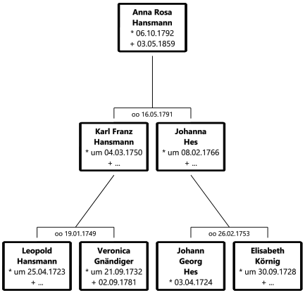
Familie Higger
Zu „Josepha Higger aus Staadtl“, wie im Kirchenbuch geschrieben, ist nichts zu finden. Jedoch ist „Staadtl“ (mit langem a gesprochen) umgangssprachlich für Domstadtl. In den Kirchenbüchern tauchen etliche Higger oder Heeger oder Hoeger auf. Allerdings im in Frage kommenden Zeitraum keine Tochter oder Witwe Josepha Higger. Jedoch ist ein wenig etwas über den Namen Higger zu sagen.
Der Name war laut „Domstadtl - Ein Bildwerk aus der unvergessenen Heimat Ost-Sudetenland“ bis zum 15. Jahrhundert vollkommen unbekannt in Domstadtl. Zu dieser Zeit übernahmen die Fürsten von der Teck aus Württemberg die Herrschaft über Sternberg. Mit ihnen kamen etliche ihrer Bediensteten, so auch aus Weilheim/Teck. Die Familie Higger stammt ursprünglich aus Weilheim/Teck. Eine genaue Ahnenlinie, die Josepha Higger auf ihre schwäbischen Vorfahren zuführt, konnte jedoch nicht gefunden werden, nicht einmal ihre Eltern (bei ihrer Hochzeit wird leider kein Vater genannt, sie wird als „Josepha Higgerin“ genannt).
Ich selbst und meine Brüder, Enkel von Bruno Walter, sind in Dettingen u.T., dem Nachbarort zu Weilheim/Teck aufgewachsen. So schließt sich der Kreis. Und wir sind also doch zu einem kleinen Prozentsatz auch von der Abstammung Schwaben, und nicht nur dem Aufwachsen her.
Familie Höppe
Johann Georg Höppe wird als Sohn des Tobias Höppe bei seiner Hochzeit mit Anna Veronica Gruß in Erlitz genannt. Doch es wird in den Grulicher Kirchenbücher keine passende Geburt zu finden. Jedoch wird immer wieder bei einem Angehörigen der Familie Höppe der Hinweis „aus Wichstädtl“ gefunden. Dieser Hinweis ist zielführend. Denn Johann Georg wird 1696 in Petersdorf geboren, das zu den selben Kirchenbüchern wie Wichstädtl gehört. Auch Tobias Höppe und seine Ehefrau Elisabeth, die ebenfalls aus Petersdorf ist, sterben schließlich in Erlitz, und anhand der angegebenen Lebensdaten ist nachvollziehbar, dass es sich um die selben Personen handelt. Familie Höppe geht auf den ca. 1647 in Petersdorf geborenen Christoph Höppe zurück. Der Stadtvogt Christoph Höppe ist jedoch ein anderer (es gab zu dieser Zeit in dieser Gegend zwei Männer mit dem Namen Christoph Höppe), bei dem relevanten Christoph Höppe wird immer die Herkunft aus Petersdorf genannt.
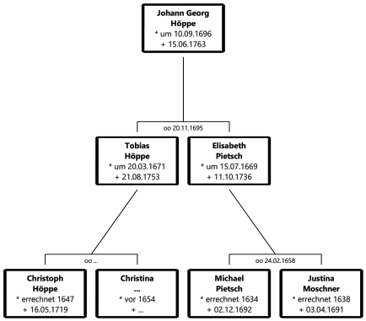
Familie Jäckel
Christian Unger aus Seibersdorf heiratet 1766 Elisabeth geborene Jäckel. Die Jäckels stammen aus Wächtersdorf, einem Dorf in der Nähe von Sternberg. Sie haben auch einen Bezug zu Seibersdorf, denn Elisabeth, Maria Anna, die Mutter von Elisabeth, ist eine geborene Müller aus Seibersdorf. Die Linie von Christian Jäckel, dem Vater von Maria Anna, lässt sich bis zu Hans Jäckel zurückverfolgen, der 1646 in Wächtersdorf ein Bauerngut kauft.
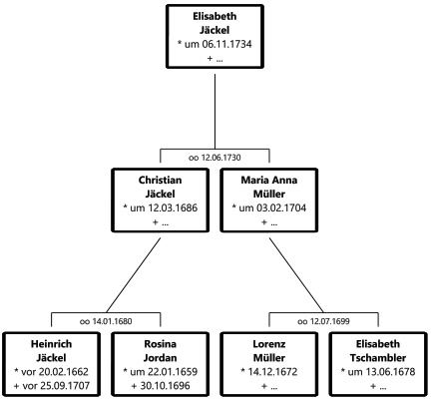
Familie Katzer
Die Familie Katzer stammt ursprünglich aus Unter-Erlitz, bis Johann Katzer, der Sohn des Johann Josef Katzer und der aus Schönau bei Rotwasser stammenden Cäcilia Kosch, in Tschenkowitz Cäcilia, geb. Feltzmann heiratet. Bei Cäcilia sind noch die Eltern zu identifizieren, deren Geburts- und Hochzeitsdaten sind jedoch aufgrund einer über mehrere Jahrzehnte währenden Datenlücke in den Kirchenbüchern von Rotwasser nicht zu finden. Bei Johann Josef Katzer gibt es ein kleines Fragezeichen, ausser dem 1767 geborenen Johann Josef Katzer (was exakt zur Altersangabe bei der Hochzeit passen würde) gibt es einen zweiten dieses Namens, der zwei Jahre früher geboren wird. Aufgrund der genauen Altersangabe ist es wahrscheinlich, dass der 1767 geborene die richtige Zuordnung ist, aber vollständig sicher ist diese Annahme nicht. Der älteste gefundene Vorfahre von Johann Josef Katzer ist Johann Christoph Katzer, der Dorfschulze von Ober-Erlitz. Es ist nicht ganz sicher, ob es sich bei ihm um den 1706 geborenen oder den 1710 geborenen handelt, der eine Sohn des Christoph, der andere Sohn des Lorenz. Es gibt eine Reihe von Christoph Katzer genannten Personen im Zeitraum, die meisten von ihnen sterben im Kindesalter. Übrig bleiben in Erlitz zwei - bei denen es sich um die 1706 und 1710 geborenen handeln dürfte. Da beim Sterbematrikeleintrag Anna Maria als „die Frau des Dorfschulzen“ genannt ist, ist sicher, dass der Dorfschulze die richtige Zuordnung ist (zum zweiten Christoph Katzer wurde keine Hochzeit gefunden).
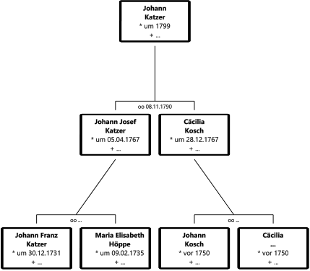
Familie Kratschmer
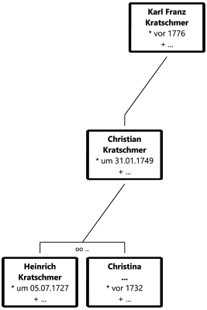
Theresia, die Großmutter von Ernst Walter (Bruno's Vater) ist eine geborene Kratschmer. Die Kratschmer's sind eine alte Bauernfamilie aus Seibersdorf. An der Ehelichkeit des Großvaters von Theresia, Karl Franz Kratschmer, bestehen Zweifel – entweder er war unehelich, oder die Taufe fand in einem anderen Ort statt.
Da aber sowohl die Generation vor als auch die Generation nach Karl Franz, fest in Seibersdorf wohnt, klingt die Vermutung, dass Karl Franz unehelich war, durchaus möglich. Wenn es auch keine Gewissheit ist. Eine weitläufige Untersuchung der Kirchenbücher ergab jedoch, dass es zu dieser Zeit nur einen Christian Kratschmer in Seibersdorf und Umgebung gab, an der Zuordnung von Christian Kratschmer als Vater von Karl Franz Kratschmer gibt es daher keinen Zweifel. In Seibersdorf lässt sich die Linie bis zu dem 1693 geborenen Johannes Kratschmer zurückverfolgen, sein Vater Martin Kratschmer heiratete in Bährn. Der Großvater, Adam Kratschmer, ist vor 1629 geboren.
Familie Langhammer
Die Langhammers sind Vorfahren von Emilie Heisler’s Großvater mütterlicherseits (ihre Ur-Großmutter war eine geborene Langhammer). Diese Tschenkowitzer Familie geht auf den um 1630 geborenen Bauern Michael Langhammer zurück. Bruno Walter ist sowohl ein Nachkomme von Michael’s Sohn Tobias, wie auch von Michael’s Tochter Anna. Es ist möglich (aber nicht nachzuprüfen), dass die Langhammers ursprünglich aus der Grulicher Gegend kamen, oder auch dass eine Linie von Tschenkowitz aus nach Grulich kam, jedenfalls kommt der Name in der Nähe von Grulich des öfteren vor.
Familien Matzner und Schäfer
Der Bauer Andreas Schäfer, Nachkomme des ca. 1639 geborenen Hans Schäfer aus Deutsch-Lodenitz, heiratet 1752 die Rosina, Tochter von Joseph Matzner aus Petersdorf. Eine Unklarheit besteht bzgl. der Person der Rosina Matzner. Die einzige Rosina, Tochter eines Joseph Matzner aus Petersdorf, die in den Kirchenbüchern verzeichnet ist, ist zum Zeitpunkt der Hochzeit 16 Jahre alt. Dennoch halte ich sie für die richtige Zuordnung (Joseph ist zu dieser Zeit 22 Jahre alt). Die Familie Matzner stammt ursprünglich aus dem nahen Ort Altliebau (Joseph ist allerdings schon in Petersdorf geboren). Joseph's vor 1640 geborener Großvater Georg Matzner ist der älteste bekannte Vorfahr der Linie Matzner.
Familie Niemetz
Paulina Niemetz, Tochter des Erbrichters von Rybniczek heiratet 1764 den Sohn von Franz Hansmann. Franz war Bürgermeister von Domstadtl. In Rybniczek ist kein Geburtsmatrikeleintrag zu Paulina zu finden, dies liegt daran, dass sie eigentlich als Apollonia getauft wurde. Dieser Name wurde in der Grenzregion zwischen deutschsprachigen und polnischsprachigen Gegenden oft zu „Paulina“ eingedeutscht. Die Linie der Erbrichter von Rybniczek lässt sich bis Johann Niemetz, der ca. 1620 geboren ist, zurückverfolgen. Dessen Sohn Martin ist der erste Niemetz, bei dem erwiesen ist, dass er Erbrichter von Rybniczek war. Bei seinem Vater Johann ist keine Berufsbezeichnung bekannt.
Paulina’s Sohn Augustin Franz Hansmann ist einer der gemeinsamen Vorfahren von Bruno Walter und Leo Hansmann, auf die ich in einem anderen Kapitel näher eingehe.
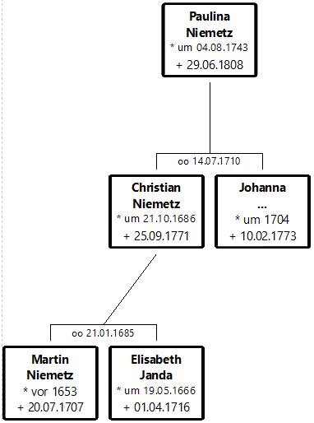
Familie Partsch
Mit der Familie Hansmann verbunden war die Familie Partsch. Der Vater des späteren Bürgermeisters von Domstadtl Franz Hansmann, mit Namen Friedrich Hansmann, heiratete eine Tochter des Michael Partsch, Rosina, im Jahre 1702. Friedrich's Bruder Heinrich heiratete Rosina's Schwester Marina. Die Linie der Familie Partsch konnte über die Grundbücher von Domstadtl sehr weit zurückverfolgt werden, bis hin zu Hammermeister Michael Partsch und sogar noch zu dessen Vater, Hammermeister Georg Partsch. der vor 1576 geboren sein muss. Zumindest die beiden ältesten Partsch waren also Hammermüller von Domstadtl. 1612 wird im Grundbuch zudem ein Hans Partsch, Erbrichter zu Seibersdorf, erwähnt. Es ist möglich, dass er verwandt ist. Ob „Hans Parz aus Heidenpiltsch“ irgendwie hierzu gehört (im Grundbuch 1614 erwähnt) ist unklar. Die Verwandtschaft der Familie Hansmann zu Bruno Walter wird an anderer Stelle näher betrachtet.
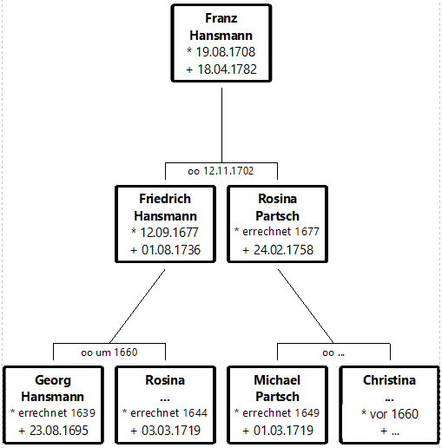
Familie Rosensprung
Es ist davon auszugehen, dass die Familie des Adam Rosensprung reich war. Sein Sohn Mathias kauft 1638 das Erbgericht von Deutsch-Lodenitz. Sein Sohn Martin kauft 1644 das Erbgericht von Seibersdorf. Sein Sohn Georg erbt das Haus. Die Vermutung des Autors ist, dass dieser vermutlich sehr reiche Adam Rosensprung ein Nachkomme des Hans Rosensprung ist, der 1548 zum Stadtvogt von Domstadtl ernannt wurde (laut dem Buch „Domstadtl - Ein Bildwerk aus der unvergessenen Heimat Ost-Sudetenland“, welches wiederum die Chronik von Domstadtl zitiert), welcher wiederum ein Nachkomme eines Herrn Rosensprung war, der 1502 Stadtvogt von Domstadtl war. Die Linien von Martin und Mathias Rosensprung führen auf mehrere Weisen in die Linie des Bruno Walter. Erwähnenswert ist noch, dass Dorothea, eine Tochter des Martin Rosensprung, den Georg Prosch heiratet, Sohn des Andreas Prosch aus Verschowitz. Allerdings liegt Verschowitz auch nicht weit von Domstadtl entfernt (etwa 35 km Luftlinie).
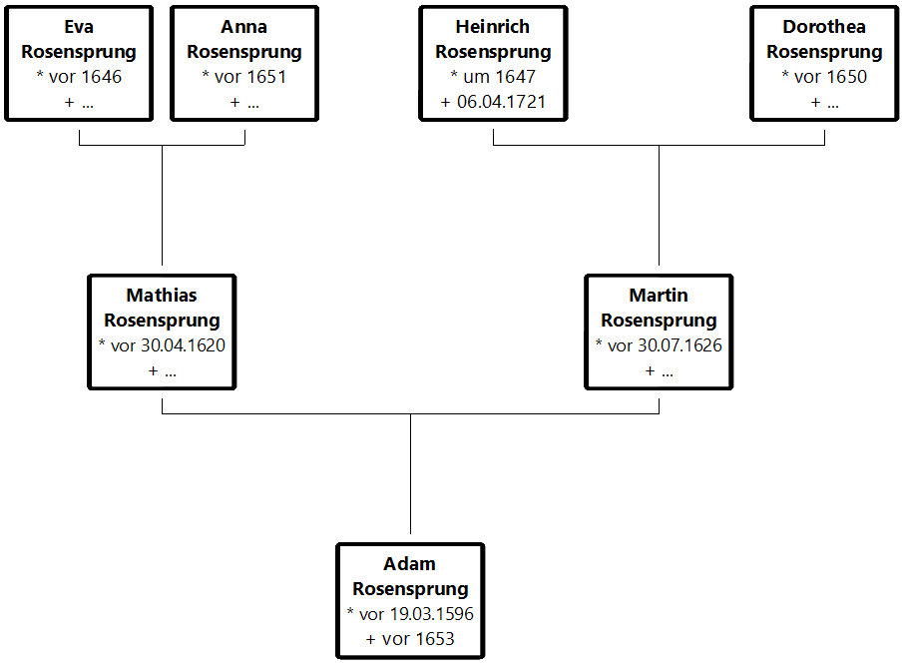

Familien Schlesinger und Schüll
Die Schlesingers sind, wie die Heislers, eine der größten Familien in der Umgebung von Tschenkowitz, meist in Worlitschka zu finden. Die bereits erwähnte Theresia Schlesinger, die Ur-Ur-Großmutter von Emilie Heisler, heiratete den Anton Schlesinger aus dieser Familie 1793. Anton war der Sohn des Joseph, der wiederum der Sohn des Franz war. Nun gibt es im Infrage kommenden Zeitraum zwei Joseph, Sohn des Franz Schlesinger. Einer ist aus Haus No. 11 (Sohn des Erbrichters), der andere aus No. 107. Die Zuordnung basiert darauf, dass Haus No. 106 wohl ein Nachbarhaus zu No. 107 und No. 108, in denen die Eltern zu verschiedenen Zeiten wohnten, war. Zudem basiert die Zuordnung darauf, dass bei dem Franz Schlesinger aus No. 11 eigentlich bei fast jedem Matrikeleintrag der Beruf „Richter“ genannt war, und bei dem relevanten Franz Schlesinger niemals „Richter“ erwähnt wurde. Der Richter Franz Schlesinger lebte immer in No. 11, seine Frau Veronica stirbt auch 1781 in diesem Haus. Der andere Franz Schlesinger - von dem anzunehmen ist, dass er der relevante Vorfahr war, stirbt dagegen in No. 108, eventuell ein Ausgedinger-Haus, das zu No. 106-108 gehört. Dabei passt das Lebensalter des in No. 108 verstorbenen Franz Schlesinger exakt auf den Franz Schlesinger, der 1706 geboren wurde (und der später nicht der Richter Franz Schlesinger war). Die Linie lässt sich bis auf den vor 1659 geborenen Johann Schlesinger zurückverfolgen. Ehefrau des relevanten Vorfahren Karl Joseph Schlesinger (oft nur „Joseph“ genannt) war Veronica geb. Hammerle. Die Hammerle’s sind aus Johnsdorf, eine Durchsicht der Kirchenbücher von mehreren Johnsdorf sowie Nieder-Johnsdorf und Ober-Johnsdorf genannten Orten (letztere Beiden in der Nähe von Worlitschka) ergab aber keine weiteren Daten.
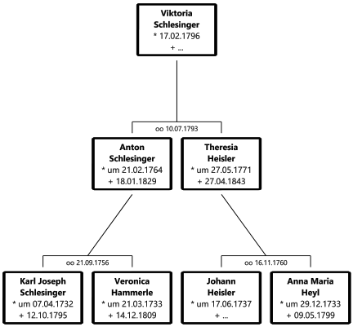
Und bei der zweiten und dritten Schlesinger-Linie (die über eine Hochzeit miteinander verwandtschaftliche Beziehungen besitzen) wird es nun verwirrend.
Anton Schüll heiratet 1753 die Elisabeth Schlesinger. Beide Großväter der Braut heißen Georg Schlesinger. Ebenso wie ein Großvater des Bräutigams. Im Matrikeleintrag ist jedoch vermerkt, dass die beiden Brautleute nicht zu nah verwandt waren, sie können also nicht Cousin und Cousine sein. Es gibt drei Elisabeth, Tochter des Wenceslaus Schlesinger. Dabei stirbt die 1731 geborene bereits als kleines Kind. Die Zuordnung zur 1722 geborenen Elisabeth Schlesinger basiert zum Einen auf der Altersangabe bei der Hochzeit, die exakt auf 1722 zurückführt (worauf man sich aber nicht immer verlassen kann, die andere wäre 1719 geboren), zum Anderen auf der Person des Andreas Schlesinger. Er und seine Tochter Genoveffa tauchen in der folge immer wieder als Zeugen auf (etwa bei Kindsgeburten von Elisabeth), mit solcher Regelmäßigkeit, dass er eigentlich nur ein Verwandter sein kann. Andreas Schlesinger war ein Cousin 2. Grades der 1722 geborenen Elisabeth Schlesinger, zu der anderen Elisabeth Schlesinger besteht kein verwandtschaftlicher Bezug. Andreas war der Sohn des Wenceslaus, der der Sohn des Christoph Schlesinger war, des Ur-Großvaters der Elisabeth Schlesinger. Ein ähnlich familiärer Bezug existiert zu Johann Wagner, in dem Fall auf Seite des Bräutigams, Anton Schüll.
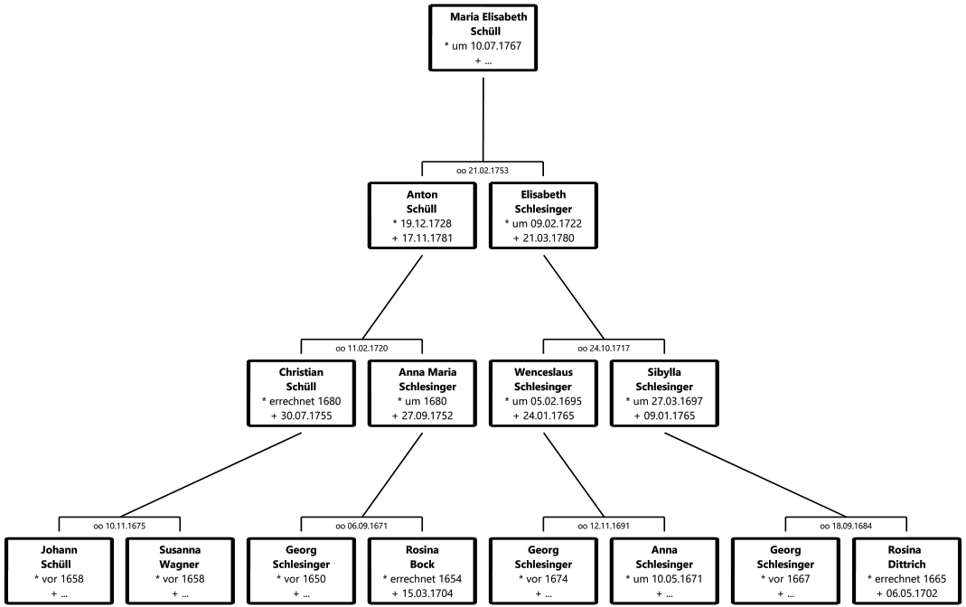
Anton Schüll’s Mutter, Anna Maria, war die Tochter des Georg Schlesinger. Im In Frage kommenden Zeitraum gibt es zwei Georg Schlesinger-Hochzeiten, beide Male mit einer Rosina. Da der eine der beiden Georg Schlesinger aber schon Großvater von Elisabeth Schlesinger ist (und eine Cousin-Hochzeit ausgeschlossen werden kann), muss es die andere sein. Es handelt sich also um den Erbrichter Georg Schlesinger, der Großvater von Anton Schüll ist. Anna Maria Schlesinger ist laut Sterbematrikeleintrag ca. 1672 geboren, allerdings wurde ihr Geburtseintrag nicht gefunden, was darauf hin deutet, dass sie zwischen 1680-1694, in der Datenlücke, geboren wurde. Dies würde auch bedeuten, dass sie jünger als ihr Ehemann, Christian Schüll, ist (meistens heirateten die Männer in dieser Gegend jüngere Frauen).
Was Christian angeht, es gibt drei Christian Schüll zu dieser Zeit, einer ca. 1689 geboren, einer 1690, einer um 1680. Einer der 1689/1690 geborenen heiratet Judith, die 1720 stirbt, und danach Susanna, die 1766 stirbt. Dieser Christian Schüll, der Sohn des Caspar Schüll, ist die falsche Zuordnung. Einer der beiden um 1689/1690 geborenen heiratet gar nicht. Der dritte Christian Schüll, ca. 1680 geboren, ist also die richtige Zuordnung. Seine Mutter ist Susanna, Tochter des Johann Wagner. Hierüber wird also auch der Wagner-Zeuge bei Anton Schüll und Elisabeth Schlesinger erklärt.
Die umgekehrte Zuordnung des Georg Schlesinger, der mit Andreas Schlesinger verwandt ist mit Anton Schüll und der 1719 geborenen Elisabeth Schlesinger als Ehefrau des Anton ist unwahrscheinlich - in dem Fall kann zwar ein Zeuge Andreas Schlesinger erklärt werden, aber kein Zeuge Johann Wagner. Zudem wäre dann der Bräutigam 9 Jahre jünger als die Braut, was unwahrscheinlich ist. Ganz auszuschließen ist es zwar nicht, aber doch sehr unwahrscheinlich, weshalb ich die dargestellte Zuordnung für die richtige Zuordnung halte.
Familie Tegel
Die Familie Tegel ist die Familie der Erbrichter von Dohle. Die Familie lässt sich bis auf Hans Tegel, der vor 1633 geboren ist, zurückverfolgen. Neben den Kirchenbüchern basiert die Genealogie der Familie Tegel auch auf den Grundbüchern von Dohle, in denen die Verkäufe der Erbrichterei im Detail erläutert sind. Wichtig ist hierbei, dass der Vorbesitzer der Erbrichterei vor Elias Tegel, Anton Tegel, nicht sein Vater war, sondern sein Vetter. Anton’s Vater, Johann Georg Tegel (der vor Anton Erbrichter war), war ein Bruder des Friedrich Tegel. Interessant bei der Untersuchung von Erbrichter-Familien ist, dass die Kinder oft Kinder anderer Erbrichter heirateten, wie etwa Friedrich Tegel die Anna, Tochter von Mathias Rosensprung, des Erbrichters von Deutsch-Lodenitz. oder Karl Tegel die Apollonia, Tochter von Christian Pudel, des Erbrichters von Dittersdorf (Christian war der Enkel von Georg Pudel, der Erbrichter von Andersdorf war).
Eine Tochter der Familie Tegel heiratet schließlich Johann Walter, den Großvater des Bruno Walter.
Eine andere Linie der Tegels stammt aus Andersdorf.
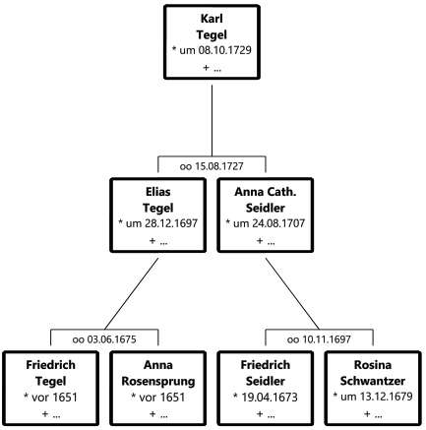
Familie Zimmer
Die Bauernfamilie Zimmer lebte in Seibersdorf. Eine Tochter der Familie, Anna Maria, heiratete Joseph Walter, den Ur-Ur-Ur-Großvater von Bruno Walter. Die Familie Zimmer lässt sich unter Einbeziehung der Grundbücher in die Kirchenbuch-Recherchen bis auf Michael Zimmer zurückverfolgen. Michael Zimmer war ursprünglich aus Siebenhöfen. Ab seinem Sohn Bartholomäus lebte die Familie in Seibersdorf. Die älteste Generation ist aufgrund der abweichenden Orte mit ein wenig Unsicherheit behaftet.
Eine zweite Linie der Zimmers stammt aus Siebenhöfen.
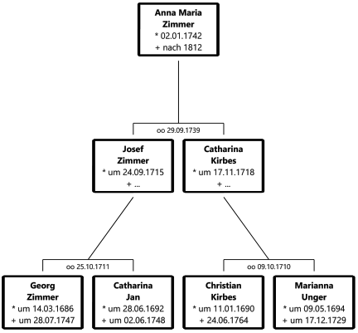
In der Geschichte über den „Überfall bei Domstadtl“, die etwa 100 Jahre nach dem Ereignis von einem Pfarrer von Domstadtl (laut meiner Tante Bruni) geschrieben wurde, wird ein Nachkomme des Bartholomäus Zimmer - und Vorfahr von Bruno Walter - in einem kurzen Abschnitt erwähnt, der Bauer Joseph Zimmer - der Vater der Anna Maria, die später Joseph Walter heiratet. In der Geschichte begegnet Josef Zimmer einem General. Als der General Josef fragt, ob er Kinder hat, und als dieser bejaht, ihn nach Hause „in Sicherheit“ schickt, könnte Josef also an seine Tochter Anna Maria gedacht haben, die zu diesem Zeitpunkt etwa 16 Jahre alt gewesen sein dürfte.
Es folgt der relevante Ausschnitt aus der Geschichte:
„Am zweiten Tage nach dem Gefecht am Roten Berg stand der Seibersdorfer Bauer Josef Zimmer auf seinem Feld, das sich vom Wachberg an bis an die Schmeiler Grenze hinzieht, traurig und in sich gekehrt, denn auf den unbebauten Ackern konnte der von dem Erträgnisse derselben lebende Wirtschaftsmann in diesem Kriegsjahre wahrlich keine Freude haben. Er hob endlich sein tränenumflortes Auge mit einem schweren Seufzer und mochte wohl die fromme Absicht haben, hier unter Gottes freiem Himmel ein stilles Gebet zu verrichten, damit diese schweren Zeiten ein baldiges Ende nähmen, da gewahrte sein Blick im fernen Süden, zwischen Schmeilk und Liebau, dichte Staubwolken, aus denen nach und nach blinkende Waffen durchblitzten und die hohen Gestalten reitender Truppen sichtbar wurden. Im ersten Augenblick wollte er entfliehen, doch erwachte in seiner Brust der Mut des Gefahr gewohnten Mannes und hieß ihn die unbekannte Schar zu erwarten, um sie an sich vorüberziehen zu lassen. Bald sah er sich der Truppe gegenüber. Da ward er auch schon bemerkt. Ein hoch zu Pferde sitzender Herr, offenbar der Vornehmste des Zuges, rief ihn an: „He da, guter Mann! Tretet näher und gebet Bescheid! Wisset Ihr nichts von den Preußen?“
'Oh ja, Euer Gnaden', antwortete Zimmer, ermutigt durch die freundliche Ansprache, 'sie ziehen auf der Straße dort drüben nach Domstadtl. Vorgestern wurde arg geschossen und über dem Roten Berg stieß Feuer und Rauch auf.“
'Kann man von hier aus die Straße sehen?“ fragte der General Siskowitz – denn dies war der vornehme Herr, der mit dem Bauern sprach. Von Brerau her, durch den Feldmarschal Daun beordert, mit Laudon gemeinschaftlich, aber von der Südseite heranziehend, gegen den Transport zu operieren, marschierte der tapfere General Siskowitz über Leipnik, hatte darum einen viel weiteren und beschwerlicheren Weg zurückzulegen und konnte daher erst am zweioten Tage nach dem Angriff bei Gundersdorf, und zwar am 30. Juni um 18 Uhr vormittags auf dem Schauplatz der Entscheidung eintreffen. 'Kann man die Straße sehen?“, fragte der General.
'Oh ja', antwortete der Bauer, 'aber von jener Stelle sieht man Altliebe und Neudörfel, wo der Weg vorüberführt', indem er einen Punkt des Wachberges angab, wo sich nicht nur eine Fernsicht eröffnet nach den im Osten sich hinziehenden mährischen Karpathen, und nach dem über Leipnik hin gelegenen Hostein, sondern wo man sich die mährischen Schneeberge des Nordens vor Augen hat. 'Gehet mit, Mann, gehet mit!', hieß der General den Bauern. Dieser schritt unerschorcken neben dem hohen Führer, bis sie an der bezeichneten Stelle des Wachberges ankamen, während das ungefähr drei bis höchstens vier Brigaden starke Corps lautstark nachzog. Da nahm Siskowitz ein Fernrohr zur Hand, blickte in der angedeuteten Richtung hin, und sagte zu seinem Begleiter: 'Steigt einmal herauf in meinen Steigbügel, und seht da durch – Sind dort die Preußen?'
Der gute Mann tat wie ihm geheißen wurde, sah in das Fernrohr, sah, mit dem Dinge ganz unbekannt, sicher nichts, sagte aber: 'Ja, ja, dort sind sie!'
'Nun, wohlan!', sprach der General, 'jetzt führt uns auf dem kürzesten Weg der Straße zu.'
Von Zimmer geführt, der scharf ausschreiten mußte, stieg der kaiserliche Corps, das Dorf Seibersdorf zur Linken meidend, den Wachberg hinab, marschierte auf Feldwegen dem 'Breitbusch' zu, an der ganzen Länge desselben hin, bis zu seinem Ausgange, wo sich plätzlich eine Lichtung öffnet, indem ungefähr zweihundert Schritte weiter der 'Kleinbusch' anfängt, welcher sich an der Straße hinzieht. In dieser Lichtung der beiden Waldungen, welche in die Besitzungen des Fürsten Lichtenstein gehören, angekommen, erblickte das scharfe Auge des kommandieren Generals augenblicklich den feindlichen Transport in einer Wagenreihe, ausgedehnt von einer halben Stunde Weges; ein Bild, welches das tapfere Herz des edlen Kriegers mit hoher Freude erfüllte, da er alsbald das zum vorteilhaften Angriff höchst günstige Terrain erkannte. Vom Kleinbusch an bis in den Hochweg, der in das tiefe Tal nach Domstadtl hinabführt, in einer halbstündigen Strecke, in fast gerader Linie auf einer Ebene bewegte sich langsam der Transport, Wagen an Wagen. Ungefähr zweihundert derselben fuhren bereits durch Domstadtl's Talschlucht und darüber hinaus gegen Giebau zu; der größere Teil der Wagen aber befand sich noch hinter dem Kleinbusch, bis Altliebe reichend, so daß die ganze Ausdehnung des Transportes mehr als eine deutsche Meile ausfüllte!
Wenn wir dem Leser eine schwache Ansicht des Schlachtfeldes von Domstadtl geben möchten, so wählen wir uns den genannten Standpunkt, von welchem aus der General Siskowitz dasselbe überblickte. Die Gegend ist muldenartig auf sich beschränkt, indem ringsum waldbesetzte höhere Berge keine Fernsicht gestatten. Mitten im offenen Felde zieht sich die Hauptstraße hin, rechts und links steigt der Boden ammählich bis zu den Höhen, über welche das Auge nicht mehr reicht. Zur rechten zieht sich der Kleinbusch, und verdeckt das über die Straße hinausgelegene Dorf Neudörfel, von welchem aus gegen Westen um Horizonte Waldgestrüppe bis Domstadtl sich hinzieht. Zur Linken dehnt sich der Breitbusch aus, von welchem aber bis zur Straße in seiner ganzen Breite freie Felder ablaufen, die nur hie und da Bodeneinschnitte oder einzelne Baumgruppen darbieten. Die Straße selbst ist hie und da ebenfalls mit niedrigem Gebüsch besetzt, das gegenwärtig gänzlich ausgerodet ist. Die Vorteile des Terrains waren allerdings nicht auf feindlicher Seite.
Der General Siskowitz in der genannten Richtung vorwärts reitend, wendet sich nochmals nach seinem Führer um, und fragte ihn: 'Habt Ihr Kinder?'
'Ja, Euer Gnaden!', antwortete dieser.
'Dann, mein braver Mann, dann geht augenblicklich zurück! Hier ist es jetzt nicht sicher“, entgegnete der freundliche Herr.'„
Die Antwort des Bauern, dass er Kinder hat, kann ich bestätigen. Der damals 43jährige Josef Zimmer hatte u.a. die 16jährige Tochter Anna Maria, die später die Vorfahrin von Bruno Walter sein würde.

